长沙扬翔饲料有限责任公司饲料厂隔音降噪
工程“9·11”一般高处坠落事故调查报告

2025年9月11日，长沙邻湘机械制造有限公司在长沙扬翔饲料有限责任公司饲料厂进行隔音降噪工程施工时，发生一起一般高处坠落事故，造成1人死亡，直接经济损失135.17万元。
事故发生后，依据《中华人民共和国安全生产法》《生产安全事故报告和调查处理条例》等法律法规的规定，宁乡市人民政府成立事故调查组开展事故调查。调查组由宁乡市应急管理局牵头，宁乡经开区管委会、宁乡市公安局、宁乡市农业农村局、宁乡市市场监督管理局、宁乡市住建局、宁乡市总工会为成员单位，同时邀请市纪委监委参加。调查组委托湖南大学司法鉴定中心法医对死者的死因进行鉴定，同时聘请长沙众安安全技术咨询服务有限公司相关专家对事故发生的原因进行技术分析。
调查组按照“四不放过”和“科学严谨、依法依规、实事求是、注重实效”的原则，对事故进行了现场勘察和调查。调查组通过现场勘察、查阅资料、搜集证据，查明了事故发生的原因和经过，认定了事故性质和责任，提出了对事故责任者的处理建议和事故防范措施。
一、事故概述
（一）事故发生时间：2025年9月11日11时1分36秒
（二）事故发生单位：长沙邻湘机械制造有限公司
（三）事故发生地点：长沙扬翔饲料有限责任公司饲料厂生产车间二楼简易升降机井道内
（四）事故类别：高处坠落事故
（五）事故伤亡情况：死亡1人
（六）事故直接经济损失：135.17万元
二、基本情况
（一）事故单位基本情况
长沙邻湘机械制造有限公司（以下简称“邻湘公司”），成立于2016年6月2日，统一社会信用代码91430100MA4L******，注册地位于宁乡经济技术开发区金洲大道创业大楼1502室，实际生产、办公地址在宁乡市灰汤镇双盆村青联组。法定代表人刘某民（2025年9月29日变更为吴某），经营范围包括畜牧机械、农林牧渔机械配件、机械化农业及园艺机具、工业自动控制系统装置的制造等。
邻湘公司注册资本200万元，大股东刘某明，占股99%，另一股东吴某宗，占股1%。公司实际负责人刘某明，负责公司全面工作，吴某主要负责公司的财务，刘某民负责技术、图纸设计等。公司现有固定员工4人，根据业务情况聘请临时施工人员。
（二）相关单位基本情况
1.长沙扬翔饲料有限责任公司（以下简称“扬翔公司”），成立于2009年6月18日，统一社会信用代码914301246895*****，注册地位于宁乡经济开发区创业大道，法定代表人胡某。公司经营范围包括配合饲料、浓缩饲料、精料补充料及农业机械的生产和销售等。扬翔公司注册资本1500万元，由广西扬翔集团股份有限公司100%控股。厂长黎某负责公司日常管理，生产经理兼安全室主任李某负责生产组织及安全管理工作。
2.长沙浏湘设备安装有限公司（以下简称“浏湘公司”），成立于2018年11月15日，统一社会信用代码91430124MA4Q40TL6C，法定代表人为刘某香，注册地位于宁乡市灰汤镇双盆村青联组，注册资本为200万元，经营范围包括畜牧机械、农林牧渔机械配件的制造及安装服务等。浏湘公司实际负责人刘某明，负责公司全面工作，吴某负责公司财务。刘某香未参与公司管理。
（三）涉事项目基本情况
2025年7月，因扬翔公司厂区周边居民投诉其生产车间噪音过大，被环保部门责令整改。扬翔公司决定对生产车间进行隔音降噪改造。8月，浏湘公司在公开招投标过程中中标。8月23日，扬翔公司与浏湘公司签订《2025年长沙扬翔饲料有限责任公司饲料厂隔音降噪工程合同书》和《工程施工安全协议书》。8月24日，浏湘公司与邻湘公司签订了《工程承包合同》，将该项目的具体施工劳务发包给邻湘公司。8月29日，邻湘公司安排李某冬等人进场施工作业，9月11日发生事故，导致李某冬死亡。
（四）事故地点概况
事故发生在扬翔公司生产车间内。该生产车间共5层，其中一层到二层高度7m，二层到三层高度4m。车间东南侧设置一台简易升降机。升降机在车间五楼顶部安装电动葫芦作为驱动装置，通过钢丝绳、滑轮等部件带动货厢垂直升降，用于运载货物。升降机货厢三面用钢板封闭，侧板高1.9m，底板宽1.7m、深1.8m。升降机在车间的一至五层都设置了物料进出口安全防护铁栅门（层门），铁栅门外设置升降机控制按钮。货厢的运行控制采用点动模式，松开控制按钮，货厢就会停止升降。升降机一至四层的铁栅门外还安装了联锁保护行程开关，当铁栅门打开时货厢不能上下运行。升降机每层铁栅门上悬挂有“当心落物”“禁止乘货梯”“限重0.5吨”等安全警示标牌，但升降机缺少层门联锁保护，在货厢没有停靠在二层的情况下，也能打开二层铁栅门进入简易升降机井道。
受害者李某冬从升降机二层铁栅门进入后坠落到井道内一楼地板上，地板为钢质地板，长2.6m、宽2.1m。事发时简易升降机货厢停在三楼。井道内光线昏暗，未见照明用的灯具。井道内设有物料运送平台，平台至临边宽0.72m，长0.94m，平台一侧安装了旋风除尘器风管。车间二层至三层的转角平台放置有电焊机、面罩、电线、电锤、楼梯、钢钉等工具和部分岩棉板，楼梯过道里有施工用的发泡填缝剂和自攻螺丝钉等。
三、事故发生经过及应急处置情况
（一）事故发生经过
2025年9月11日7时许，邻湘公司员工李某冬、刘某强、徐某海和张某华4人在扬翔公司拍照打卡后，准备进行隔音降噪施工。因为江西双胞胎集团项目工地需要人员，邻湘公司安排刘某强和徐某海前往江西，留下李某冬带领张某华在扬翔公司继续施工。当天李某冬和张某华工作内容是在二楼、三楼简易升降机井道附近的铁皮墙壁内贴岩棉板。李某冬与张某华先通过操作简易升降机多次从一楼搬运岩棉板到二楼和三楼。之后两人在二楼和三楼进行贴岩棉板相关切割和焊接作业（张某华主要在三楼、李某冬主要在二楼）。10时48分，李某冬从楼梯间方向搬来一块两端破损的岩棉板，和张某华将岩棉板摆放在二楼简易升降机铁栅门前的地面上。张某华随即到三楼进行隔音降噪施工。10时56分，李某冬在岩棉板上量尺寸、划线。10时58分，李某冬用手砂轮机切割岩棉板。11时1分28秒，李某冬拿起切割下来的小块岩棉板，走向二楼简易升降机铁栅门。11时1分35秒，李某冬打开二楼简易升降机铁栅门走入门内，经过井道内0.72m的平台后，坠落到井道内一楼地板上。
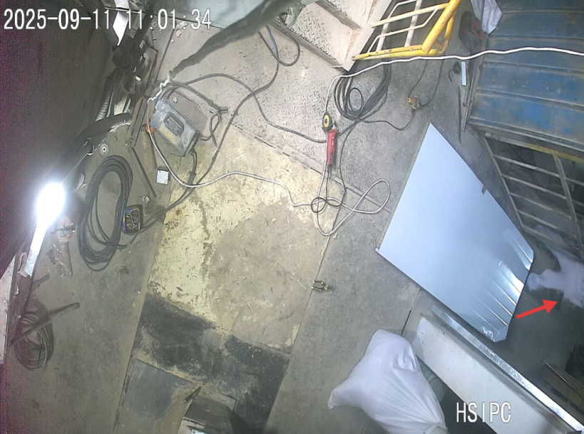
李某冬进入二楼简易升降机铁栅门前监控截图
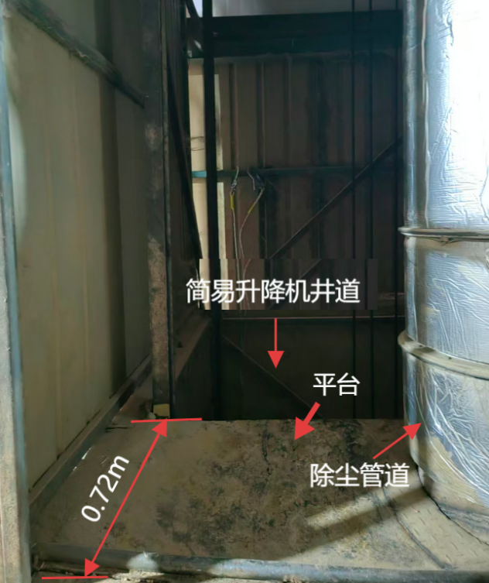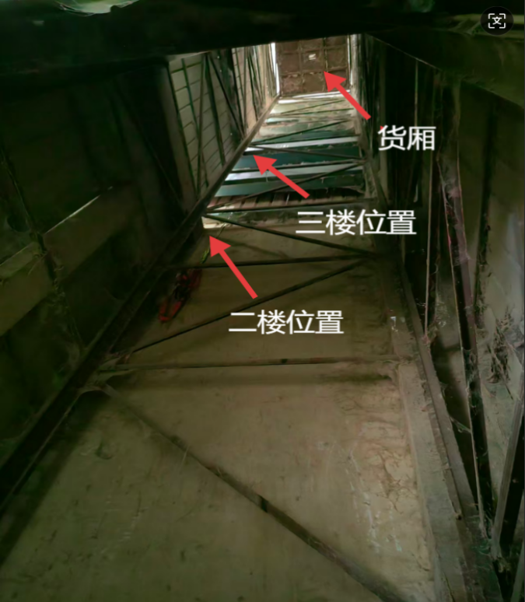事故现场照片
（二）应急处置情况
事发时，张某华正在三楼进行岩棉板安装作业，未第一时间发现李某冬坠落。11时45分许，张某华来到二楼李某冬坠落前工作地点，将李某冬切割剩下的岩棉板搬到楼梯间方向，又将地上的手砂轮机等施工工具整理后，开始寻找李某冬。11时46分45秒，张某华下到一楼，发现李某冬脸朝上平躺在一楼简易升降机井道地板上。张某华立即用电话向吴某报告，并拨打了120急救电话。吴某得知情况马上电话告诉扬翔公司生产经理兼安全室主任李某。李某来到现场后，立即跑到一楼中控室喊来电工肖伟清帮忙，然后自己到扬翔公司门外接救护车。12时2分50秒，120随车医生来到一楼简易升降机井道处查看，现场简单检查后，将李某冬抬上救护车。12时21分，进入宁乡市人民医院抢救。21时19分，李某冬经抢救无效在医院死亡。
接到企业事故信息报送后，宁乡经开区管委会、宁乡市城郊街道办事处、宁乡市应急管理局等单位安排人员先后赶赴现场，开展善后处理和事故调查。在城郊街道人民调解委员会组织协调下，9月12日，邻湘公司、扬翔公司与李某冬家属达成调解协议，签订了《人民调解协议书》。
（三）伤亡人员情况
李某冬，男，51岁，宁乡市灰汤镇人，身份证号码：43012419741124****，持有焊接与热切割作业特种作业操作证，与邻湘公司签订劳动合同，是邻湘公司安排在扬翔公司饲料厂隔音降噪工程项目的现场带班负责人。
四、安全生产管理情况
（一）企业安全生产管理情况
1.邻湘公司。邻湘公司安全生产主体责任不落实，安全生产管理不到位。一是未按要求对公司从业人员进行安全生产教育和培训[]。李某冬、张某华、徐仁海等未按规定参加安全生产教育和培训并经考核合格上岗作业。二是从业人员未按照规定经专门的安全作业培训并取得相应资格，从事特种作业[]。张某华未取得焊接与热切割作业特种作业操作证，从事焊接作业。三是生产安全事故隐患排查治理不到位，未采取有效的技术、管理措施及时发现并消除施工过程中存在的事故隐患[]。公司安全风险辨识和管控不到位，没有认真分析隔音降噪工程施工中存在的安全风险，未明确要采取的相应安全措施来及时消除高处坠落等事故隐患。公司提供的《长沙扬翔降噪改造清单-方案》中仅明确隔音降噪工程施工范围、内容及金额，无安全措施。公司员工徐某海、刘某强等多次进入严禁载人的简易升降机内施工作业。明确的项目经理谭某良仅在开工前的8月27日去过现场1次。当天仅李某冬、张某华两人在现场作业，且事发时两人未在同一楼层，导致李某冬坠楼时，未能第一时间发现。四是未督促从业人员按照使用规则佩戴、使用劳动防护用品[]。李某冬在作业过程中虽然佩戴了安全帽但未按要求系好帽带，在坠落过程中安全帽跌落。
邻湘公司实际负责人刘某明未认真实施本单位安全生产教育和培训计划；未组织落实安全风险分级管控和隐患排查治理双重预防工作机制，未认真督促、检查本单位的安全生产工作，及时消除生产安全事故隐患[]。事故发生前，刘某明仅去过施工现场2次，且未发现并消除现场简易提升机存在的事故隐患。
2.扬翔公司。扬翔公司安全管理存在欠缺，对发包项目的安全安全生产工作统一协调、管理不到位。一是生产安全事故隐患排查治理不到位，没有采取有效的技术、管理措施及时消除事故隐患。公司虽然在简易升降机每层铁栅门上悬挂有安全警示标志，明确禁止载人，但对简易升降机长期存在的缺少层门联锁保护[]、层门和井道之间设置平台和风管[]等事故隐患没有采取有效措施消除。二是虽然与隔音降噪工程承包方签订安全管理协议明确各自的安全管理职责，对施工单位前期施工人员进行了安全教育培训，但未对张某华、徐仁海等后来施工人员进行安全教育培训，也未进行安全知识考试，且未就简易升降机操作进行培训和考核[]。三是与邻湘公司在同一作业区域内进行生产经营活动，未指定专职安全生产管理人员进行安全检查与协调[]。
扬翔公司生产经理兼安全室主任，负责公司日常安全管理工作，未依法履行安全生产职责，未认真检查本单位的安全生产状况，未及时排查出易升降机长期存在的事故隐患并提出整改意见[]，未制止邻湘公司施工人员未经简易升降机操作培训和考核，使用简易升降机等违章行为。
（二）安全监管情况
1.宁乡市农业农村局。宁乡市农业农村局下属二级机构宁乡市畜牧水产事务中心（以下简称“畜牧水产中心”）负责饲料及饲料添加剂生产经营单位的行业安全生产监管。畜牧水产中心副主任曾某波分管兽药饲料加工生产单位的安全监督管理，兽医事务部部长陈某志具体负责兽药饲料生产经营单位的消防安全和安全隐患排查整改工作。
近三年，宁乡市农业农村局均将扬翔公司纳入年度安全生产监督检查计划，由畜牧水产中心按计划开展安全检查。2025年4月，农业农村局对扬翔公司在内的涉农企业进行安全生产交叉检查。2025年4月25日，畜牧水产中心主任陈某带队到扬翔饲料公司开展安全检查，检查中发现原料堆垛不规范及材料库门损坏等问题并督促整改。2025年6月13日，农业农村局组织扬翔公司等相关企业安全生产负责人参加长沙市农业农村局组织的安全生产培训和应急演练。2025年9月，农业农村局组织开展了畜牧水产安全生产培训，培训内容包括安全生产法律法规及兽药饲料企业专项安全等，参加对象为兽药饲料企业及规模养殖场安全生产主管负责人和安全员。
2.宁乡经开区管委会。宁乡经开区管委会产业发展局（安全生产监管局），按照权限负责宁乡经开区安全生产监督管理、应急管理等工作。产业发展局下设安全监管部（宁乡经开区安委办）具体承接经开区企业的安全监管任务。2025年以来安全监管部李某、李某丛两名安监专干负责扬翔公司所在片区的日常安全监管工作。
到事故发生时，2025年安全监管部对扬翔公司开展节后安全生产复工复产、安全生产巡查和帮扶指导共7次，其中聘请第三方技术服务机构对该公司开展隐患检查1次，日常安全巡查6次，发现问题及时责令整改并按时复查，确保工作闭环。园区组织的6次相关企业安全生产会议、安全培训和应急救援演练，扬翔公司均派人参加。
五、事故原因及性质
（一）司法鉴定及技术分析意见
1.法医鉴定结论。受宁乡市应急管理局委托，湖南大学司法鉴定中心对死者李某冬的尸体进行了鉴定并出具了司法鉴定意见书（湘湖大司鉴〔2025〕病鉴字第321号）。鉴定意见为李某冬符合高坠伤致颅脑损伤、胸腹部损伤、创伤失血性休克死亡。
2.事故技术分析意见。长沙众安安全技术咨询服务有限公司受调查组委托，派相关专家对事故现场进行勘察、事故原因进行技术分析，并出具事故技术调查报告（专家意见）。技术调查报告从物的不安全因素、人的不安全行为、环境因素和管理因素等四个方面对事故发生的危险和有害因素进行了分析，认定这是一起简易升降机存在缺陷、作业人员冒险进入危险场所及相关企业安全管理不到位导致的一般高处坠落事故。
（二）死者身体疾病问题
事故调查期间邻湘公司提供了李某冬在宁乡市中医医院就诊病历及疾病诊断证明书。李某冬于2025年8月19日在宁乡市中医医院就诊，诊断为颈椎病、双肩关节及双手疼痛，建议平卧低枕休息，避免久低头，适当对症治疗，颈部理疗，注意病情变化，必要时住院治疗，不适随诊。经调查，本次就诊后李某冬继续在邻湘公司正常工作。经反复观看事发当日上午8时至事发前的现场监控视频，期间李某冬施工作业正常，无身体不适形态及动作。李某冬拿着小块破损岩棉板走向二楼简易升降机铁栅门时步态正常，无踉跄和跌撞等动作。
（三）事故直接原因
1.简易升降机存在缺陷。简易升降机安装、使用多年，没有正规设计认证，近期的检查诊断中也没有发现并消除存在的缺少层门联锁保护的事故隐患，导致简易升降机在货厢没有停靠在二层的情况下，也能打开二层铁栅门（层门）从而进入简易升降机井道，井道内平台无防护、光线昏暗，且事发车间噪声大。
2.李某冬违章冒险进入危险场所。李某冬安全意识淡薄，作业期间没有正确佩戴安全帽，没有系安全帽下颏带，打开二层铁栅门（层门）在没有确认升降机货厢是否停在二楼楼层的情况下，冒险进入简易升降机井道，导致坠落到井道内一楼地板上。
（四）事故间接原因
1.邻湘公司安全生产主体责任不落实，安全生产管理不到位。未按要求开展安全生产教育和培训；现场安全管理缺失，未及时消除事故隐患；未督促从业人员按照使用规则佩戴、使用劳动防护用品。
2.扬翔公司安全管理存在欠缺，生产安全事故隐患排查治理不到位，对发包项目的安全生产工作统一协调、管理不到位。
（五）事故性质认定
经调查认定，长沙扬翔饲料有限责任公司饲料厂隔音降噪工程“9·11”一般坠落事故是一起因简易升降机存在缺陷、作业人员冒险进入危险场所，施工单位安全生产主体责任不落实、发包单位隐患排查治理及协调管理不到位导致的生产安全责任事故。
六、对事故有关责任人员和单位的处理建议
（一）建议依法不再追究责任的人员
李某冬，安全意识淡薄，作业过程中未按要求正确佩戴安全帽，在没有确认简易升降机货厢停在二楼楼层的情况下冒险进入升降机井道内，对事故发生负有直接责任，鉴于其在事故中死亡，建议不再追究责任。
（二）建议由宁乡市应急管理局依法处理的单位和个人
1.邻湘公司。未按要求对公司从业人员进行安全生产教育和培训；从业人员未按照规定经专门的安全作业培训并取得相应资格，从事特种作业；未采取有效的技术、管理措施及时发现并消除施工过程中存在的事故隐患，违反了《中华人民共和国安全生产法》第二十八条第一款、第三十条第一款、第四十一条第二款、第四十五条的规定，对本次事故发生负有责任。建议由宁乡市应急管理局依据《中华人民共和国安全生产法》第一百一十四条第一款第一项的规定[]，给予罚款的行政处罚。
2.刘某明。邻湘公司实际负责人，未认真组织实施本单位安全生产教育和培训计划；未认真督促、检查本单位的安全生产工作，未及时消除生产安全事故隐患，违反了《中华人民共和国安全生产法》第二十一条第二项、第五项的规定，对本次事故发生负有主要领导责任。建议由宁乡市应急管理局依据《中华人民共和国安全生产法》第九十五条第一项[]的规定，给予罚款的行政处罚。
（三）建议由宁乡经开区管委会依法处理的单位和个人
1.扬翔公司。生产安全事故隐患排查治理不到位，没有采取有效的技术、管理措施及时消除事故隐患；与其他公司在同一作业区域内进行生产经营活动，未指定专职安全生产管理人员进行安全检查与协调，违反了《中华人民共和国安全生产法》第四十一条第二款、第四十八条的规定。建议由宁乡经开区管委会依据《中华人民共和国安全生产法》第一百零二条、第一百零四条[]的规定，给予罚款的行政处罚。
2.李某。扬翔公司生产经理兼安全室主任，未认真检查本单位的安全生产状况，未及时排查生产安全事故隐患并提出整改意见，违反了《中华人民共和国安全生产法》第二十五条第一款第五项的规定。建议由宁乡经开区管委会依据《中华人民共和国安全生产法》第九十六条[]的规定，给予罚款的行政处罚。
（四）监管责任处理建议
涉事的隔音降噪工程是为减少生产时对周边居民噪音影响而进行的一项临时性的零星工程，无需申请施工许可证，不需要办理报建手续。虽然宁乡市农业农村局及宁乡经开区管委会相关机构多次对扬翔公司开展安全生产检查和指导帮扶，但也反映出日常安全检查不够深入，监管执法偏于宽松。对扬翔公司隐患排查治理工作检查督导不严，公司简易升降机长期存在的事故隐患未及时消除；对零星工程的安全指导及巡查不够，未有效监督企业落实零星工程施工的安全管理措施。建议由宁乡市纪委监委依管理权限对畜牧水产中心兽医事务部部长陈方志履职情况进行调查处理。建议由宁乡经开区管委会对安监专干李威、李英丛安全生产履职情况进行调查处理。
七、防范措施
有关各方要深刻汲取本次事故教训，认真分析事故发生原因，举一反三，全面加强安全生产管理，深入开展生产安全事故隐患排查治理。
（一）严格落实企业安全生产主体责任
邻湘公司。要加强对从业人员进行安全生产教育和培训，切实提高安全意识和安全生产知识能力；公司特种作业人员必须按照国家有关规定经专门的安全作业培训，取得相应资格，方可上岗作业；要加强安全风险辨识和管控，采取有效的技术、管理措施，及时发现并消除事故隐患；要加强施工作业现场的日常安全管理，确保安全管理措施要落到实处；要教育、督促从业人员正确佩戴和使用劳动防护用品；要及时关注从业人员的身体、心理状况和行为习惯，防范从业人员行为异常导致事故发生。
扬翔公司。要加强安全风险分级管控和隐患排查治理工作，正确辨识危险源，正确评估风险，及时有效整改事故隐患。要加强对外包外协作业和危险作业安全监督管理，严格落实危险作业审批和现场监护，并向外单位作业人员告知作业岗位、作业环境存在的危险有害因素和相应的应急处置措施。
（二）严格落实行业安全监管责任
宁乡市农业农村局要认真落实行业安全生产管理责任，严格落实“三管三必须”要求，加强全市饲料生产企业安全生产监督管理，督促企业落实安全生产主体责任，有效解决部分生产经营单位存在隐患排查治理工作开展不彻底、从业人员执行岗位操作规程不严，外包作业安全工作统一、协调管理不到位等问题。通过深化源头治理，完善安全预防控制体系，全面提升饲料生产企业安全生产整体水平。
（三）严格落实属地安全监管责任
宁乡市经开区管委会要认真履行安全生产监督管理属地责任，切实强化责任担当。一是要汲取事故教训，启动“一盘棋”应急响应要求，号召辖区内企业汲取事故教训，认真落实企业主体责任，开展自查自纠，排查整改一批安全隐患。二是安全检查和执法要深入细致，帮助企业查找安全问题，消除事故隐患；三是要加强对企业安全生产宣传教育和指导，通过普及安全生产法律法规、日常隐患排查方法、事故防范措施等安全知识，进一步提高企业安全意识，确保生产活动安全有序进行。
（四）切实加强小散工程安全监管
2025年以来我市发生多起小散、零星工程安全事故。市住建局要指导园区、乡镇（街道）组织实施小散、零星工程安全生产管理工作，督促相关行业落实小散工程安全生产信息登记制度，开展小散、零星工程安全管理业务培训。园区、乡镇（街道）要履行小散、零星工程安全属地管理责任，对辖区内小散工程开展常态化巡查，及时发现并督促整改无资质作业、违规操作等隐患。各行业主管部门要加强本行业小散工程作业的安全监管，督促施工单位对高风险项目开展专项风险评估，涉及需要办理或者应当办理施工许可、安全监督手续及小散工程安全生产信息登记工作的，应督促相关责任主体办理相关手续。

[] 《中华人民共和国安全生产法》第二十八条第一款 生产经营单位应当对从业人员进行安全生产教育和培训，保证从业人员具备必要的安全生产知识，熟悉有关的安全生产规章制度和安全操作规程，掌握本岗位的安全操作技能，了解事故应急处理措施，知悉自身在安全生产方面的权利和义务。未经安全生产教育和培训合格的从业人员，不得上岗作业。
[] 《中华人民共和国安全生产法》第三十条第一款 生产经营单位的特种作业人员必须按照国家有关规定经专门的安全作业培训，取得相应资格，方可上岗作业。
[] 《中华人民共和国安全生产法》第四十一条第二款 生产经营单位应当建立健全并落实生产安全事故隐患排查治理制度，采取技术、管理措施，及时发现并消除事故隐患。
[] 《中华人民共和国安全生产法》第四十五条 生产经营单位必须为从业人员提供符合国家标准或者行业标准的劳动防护用品，并监督、教育从业人员按照使用规则佩戴、使用。
[] 《中华人民共和国安全生产法》第二十一条 生产经营单位的主要负责人对本单位安全生产工作负有下列职责:（二）组织制定并实施本单位安全生产规章制度和操作规程；（五）组织建立并落实安全风险分级管控和隐患排查治理双重预防工作机制，督促、检查本单位的安全生产工作，及时消除生产安全事故隐患；
[] 《简易升降机安全规程》（GB28755-2012）7.1.6.1 层门应设机械联锁装置，在正常运行时，应不能打开层门，除非货厢在该层门的开锁区域内停止或停站。
[] 《简易升降机安全规程》（GB28755-2012）5.1.2.1 简易升降机井道应由无孔的墙、底板和顶板完全封闭，只允许有层门和检修门等开口。
[] 《简易升降机安全规程》（GB28755-2012）10.4 简易升降机仅限被授权人员和受过训练的人员使用。
[] 《中华人民共和国安全生产法》第四十八条 两个以上生产经营单位在同一作业区域内进行生产经营活动，可能危及对方生产安全的，应当签订安全生产管理协议，明确各自的安全生产管理职责和应当采取的安全措施，并指定专职安全生产管理人员进行安全检查与协调。
[] 《中华人民共和国安全生产法》第二十五条 生产经营单位的安全生产管理机构以及安全生产管理人员履行下列职责:（五）检查本单位的安全生产状况，及时排查生产安全事故隐患，提出改进安全生产管理的建议；
[]《中华人民共和国安全生产法》第一百一十四条 发生生产安全事故，对负有责任的生产经营单位除要求其依法承担相应的赔偿等责任外，由应急管理部门依照下列规定处以罚款:（一）发生一般事故的，处三十万元以上一百万元以下的罚款；
[]《中华人民共和国安全生产法》第九十五条 生产经营单位的主要负责人未履行本法规定的安全生产管理职责，导致发生生产安全事故的，由应急管理部门依照下列规定处以罚款:（一）发生一般事故的，处上一年年收入百分之四十的罚款；
[]《中华人民共和国安全生产法》第一百零四条 两个以上生产经营单位在同一作业区域内进行可能危及对方安全生产的生产经营活动，未签订安全生产管理协议或者未指定专职安全生产管理人员进行安全检查与协调的，责令限期改正，处五万元以下的罚款，对其直接负责的主管人员和其他直接责任人员处一万元以下的罚款；
[]《中华人民共和国安全生产法》第九十六条 生产经营单位的其他负责人和安全生产管理人员未履行本法规定的安全生产管理职责的，责令限期改正，处一万元以上三万元以下的罚款；

